Dodavatel:
ZIEGLER ZZ s.r.o.
Husitská 48/50, 130 00 Praha 3
IČO: 25707311

Věc: Výměna armatur na TV a ÚT
Popis: Tímto u Vás objednáváme výměnu armatur na TV a ÚT.

Náklady:

Popis | M.j. | Množ. | Cena/m.j. | Cena/množ.
zjištění závady | sb | 1 | 1 200,00 | 1 200,00
vypuštění a napuštění části systému ÚT a TV | sb | 2 | 480,00 | 960,00
ventil ÚT DN 25 vč. servopohonu | ks | 1 | 34 586,00 | 34 586,00
ventil TV DN 20 | ks | 1 | 17 796,00 | 17 796,00
podružný mtž materiál | sb | 1 | 1 528,00 | 1 528,00
el. odpojení a zapojení pohonů | sb | 1 | 1 260,00 | 1 260,00
dmtž a mtž práce | sb | 1 | 8 400,00 | 8 400,00
zprovoznění, odzkoušení funkcí | sb | 1 | 1 050,00 | 1 050,00
technické zajištění zakázky, režie | h | 1 | 450,00 | 450,00
doprava, parkovné | sb | 1 | 500,00 | 500,00

Celkem bez DPH 67 730,00,- Kč

DPH 21% 14 223,30,- Kč
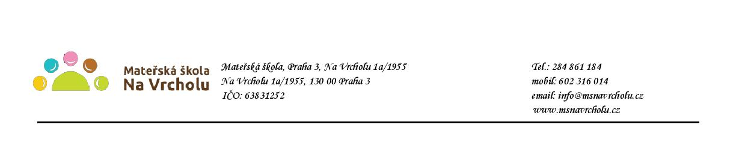
Objednávka bude uvedena v registru smluv v souladu s ustanovením § 5 zákona o registru smluv. Smlouva bude zveřejněna po anonymizaci provedené v souladu s platnými právními předpisy.
V Praze …………….
Mgr. Jana Vaníčková
ředitelka školy

Potvrzuji přijetí objednávky a souhlasím s uveřejněním v registru smluv.

V…………………………dne…………………..

